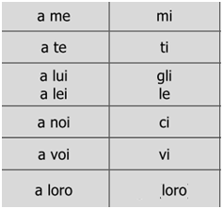

Dire – augurare - promettere offrire – consigliare – prestare – piacere –telefonare – chiedere – dispiacere –servire – regalare – domandare -dare

**A**

**Esercizio 1**

1. (A me)........... ha detto che ha visto il film.

2. Bravi! Ora (a voi) ............ consegno il premio.

3. (A me)............ dispiace che non sei arrivato in tempo.

4. (A lui)............ ho regalato una cravatta.

5. Prima (a me)............ ha telefonato poi è partito.

6. La mostra (a noi) ............. è piaciuta molto.

7. (A te) ............ faccio un caffé?

8. (A lui) ............ ha portato il giornale.

9. (A me) ............ devi restituire il quaderno

__________________________________________________________________

**Lo :** maschile singolare

**La:** femminile singolare

**Li:** maschile plurale

**Le:** femminile plurale

**Esercizio 2**

**Inserisci lo/la/le/li:**

1. Leggi il libro? Sì, ............ leggo.

2. Conosci Maria? No, non ............ conosco.

3. Vedi quei gatti? Sì ............ vedo

4. Vendete i quaderni? Sì, ............ vendiamo

5. Chi fa l'esercizio? ............ faccio io.

6. Vuoi questo maglione? No, non ............ voglio.

7. Guidi la macchina? Sì, ............ guido sempre.

8. Queste pizze sono buone. ............ prepara lui.

9. Avete i biglietti? Sì ............ abbiamo.

10. Chi ha segnato il gol? ............ ha segnato lui.